МИНИСТЕРСТВО НАУКИ И ВЫСШЕГО ОБРАЗОВАНИЯ РОССИЙСКОЙ ФЕДЕРАЦИИ
федеральное государственное бюджетное образовательное учреждение высшего образования
«УЛЬЯНОВСКИЙ ГОСУДАРСТВЕННЫЙ ТЕХНИЧЕСКИЙ УНИВЕРСИТЕТ»
Факультет информационных систем и технологий
Кафедра “Измерительно-вычислительные комплексы”

“Системы искусственного интеллекта”
Отчет по лабораторной работе №2
“Исследование методов кластеризации”

Выполнил: студент
гр. ИСТбд-32
Антипов Д.Е.

Проверил:
Шишкин В. В.

Ульяновск, 2026 г
Цель работы
Исследование и сравнение методов классификации – алгоритмический метод k-NN, библиотечный метод k-NN (библиотека scikit-learn). Задача: Дан датасет с продуктами, которые необходимо классифицировать. Запрограммировать метрический классификатор по методу k-NN. Для проверки решить ту же задачу методом k-NN библиотеки sklearn.

Ход работы:
- Метод k-NN:
Алгоритм k ближайших соседей - метрический метод классификации, основанный на принципе минимального расстояния. Алгоритм строится следующим образом:
- вычисляется расстояние между тестовым и всеми обучающими образцами;
- из них выбирается k ближайших соседей, где число k задаётся заранее;
- итоговым прогнозом среди выбранных k ближайших образцов будет мода в случае классификации;
- предыдущие шаги повторяются для всех тестовых образцов.
Датасет
Для эксперимента был синтезирован датасет из 150 продуктов питания, по 30 экземпляров на каждый из четырёх классов: Фрукт, Овощ, Протеин, Злаки. Каждый продукт описывается пятью числовыми признаками по шкале от 1 до 10:
- сладость — насколько сладкий продукт;
- хруст — насколько хрустящий продукт;
- калории — калорийность (1 — низкая, 10 — высокая);
- кислотность — уровень кислотности;
- жирность — содержание жиров.
Четвёртый класс (Злаки) был добавлен в ходе выполнения работы для усложнения задачи классификации. Злаки характеризуются высокой калорийностью, средней сладостью, низкой жирностью и кислотностью, что отличает их от остальных классов.

Эксперимент
Цель эксперимента: Сравнить качество и поведение ручной реализации k-NN и реализации из scikit-learn (KNeighborsClassifier) на одних и тех же данных, в одинаковых условиях разбиения и предобработки.
Этап 1. Простой запуск (без кросс-валидации)
Разбиение: train_test_split с test_size=0.2, random_state=11 для обоих вариантов.
Предобработка: StandardScaler — нормализация признаков, чтобы все пять параметров находились в одном масштабе при расчёте расстояний.
Модели:
- Рукописный k-NN: k=5, метрика расстояния - евклидово расстояние;
- Библиотечный k-NN: n_neighbors=5, metric='euclidean', остальные параметры по умолчанию.
- Рукописный k-NN:
Время предсказания: 9.462 ms
Точность: 0.9565
Отчёт классификации:
precision recall f1-score support

Злаки 1.00 1.00 1.00 6
Овощ 1.00 1.00 1.00 6
Протеин 0.75 1.00 0.86 3
Фрукт 1.00 0.88 0.93 8

accuracy 0.96 23
macro avg 0.94 0.97 0.95 23
weighted avg 0.97 0.96 0.96 23

Матрица ошибок:
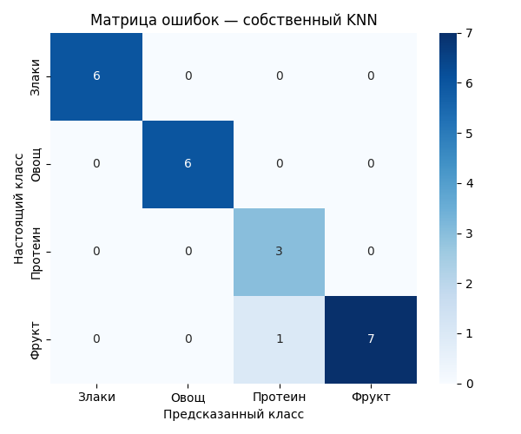

- Библиотечный k-NN:

Время предсказания: 1.234 ms
Точность: 0.9565
Отчёт классификации:
precision recall f1-score support

Злаки 1.00 1.00 1.00 6
Овощ 1.00 1.00 1.00 6
Протеин 0.75 1.00 0.86 3
Фрукт 1.00 0.88 0.93 8

accuracy 0.96 23
macro avg 0.94 0.97 0.95 23
weighted avg 0.97 0.96 0.96 23

Матрица ошибок:
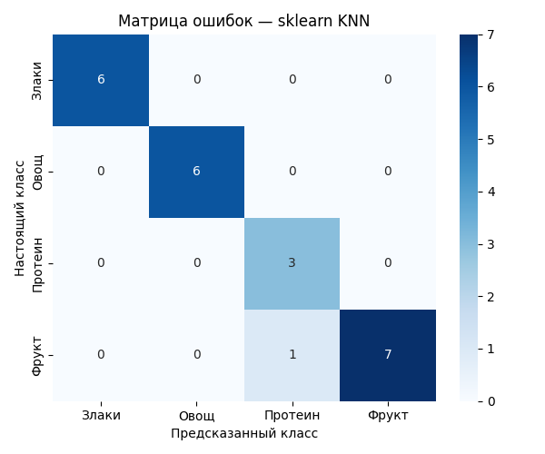

Оба алгоритма показывают идентичные значения точности, однако библиотечный метод работает значительно быстрее за счёт внутренней оптимизации sklearn. Матрицы ошибок обоих методов совпадают.

Этап 2. Кросс-валидация и подбор гипер-параметров
Разбиение: KFold(n_splits=10, shuffle=True, random_state=42).
GridSearchCV: перебор параметров n_neighbors от 1 до 10 и двух метрик (euclidean, manhattan) с 10-кратной кросс-валидацией.
Модель: библиотечный k-NN с параметрами, определёнными автоматически на основе лучшего результата GridSearchCV.

Библиотечный k-NN
Лучшие параметры: {'kneighborsclassifier__metric': 'manhattan', 'kneighborsclassifier__n_neighbors': 1}
Лучшая точность (GridSearch): 0.9545
Средняя точность: 0.9818
Время предсказания: 39.657 ms
Отчёт классификации:
precision recall f1-score support

Злаки 1.00 1.00 1.00 30
Овощ 1.00 0.96 0.98 25
Протеин 0.93 1.00 0.96 27
Фрукт 1.00 0.97 0.98 30

accuracy 0.98 112
macro avg 0.98 0.98 0.98 112
weighted avg 0.98 0.98 0.98 112

Матрица ошибок:
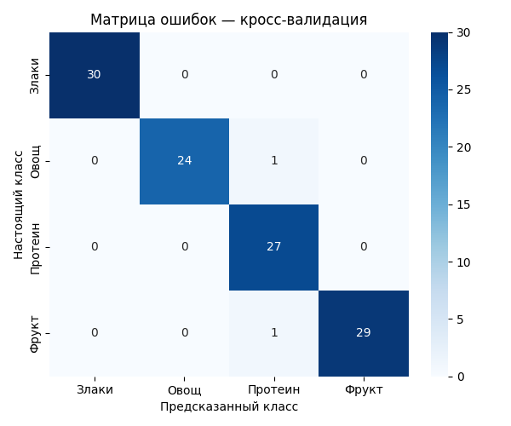

Важность признаков:
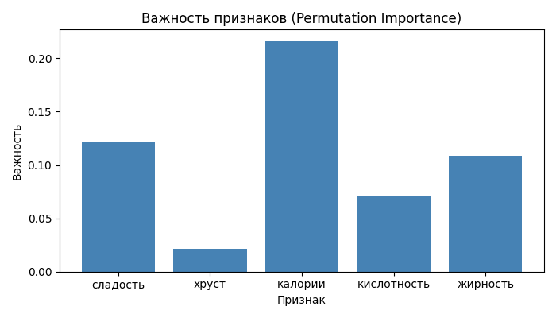
Наибольший вклад вносят калории, сладость и жирность, что логично — именно они наиболее чётко разделяют классы Протеин и Злаки от Фруктов и Овощей.

Вывод
На основе проведенного эксперимента можно сделать следующий вывод: Алгоритмы показывают идентичные значения, но разное время предсказания. Алгоритм написанный руками работает в несколько раз медленнее, чем библиотечный метод. С библиотечным методом добавление различных функций улучшающих работу алгоритма значительно проще по сравнению с алгоритмом написанным вручную. Итого: библиотечный метод k-NN будет лучше.

